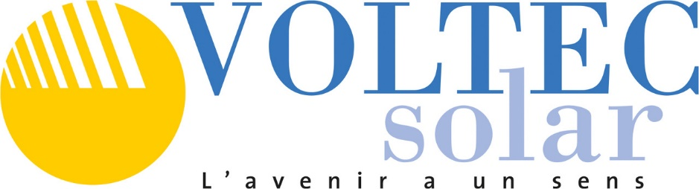

INGENIEUR PRODUIT H/F

Entreprise
Embarquez dans une aventure professionnelle où l'innovation rencontre l'excellence.
Voltec Solar est un fabricant français de panneaux photovoltaïques basé en Alsace, reconnu pour son expertise industrielle et la qualité de ses modules solaires.
Poste
Afin de renforcer notre service bureau d'études, nous recherchons un Ingénieur produit H/F.
Rattaché au Responsable technique, vos missions seront les suivantes:
- Assurer les démarches d’Analyse de Cycle de Vie (ACV) sur les produits et obtenir les fiches PEP des modules.
- Obtenir la compatibilité des modules photovoltaïques avec les systèmes d'intégration existants (ETN,ATec)et gérer la documentation associée.
- Participer aux démarches de certifications de conformité des modules PV (IEC, Salin/ammoniac, autres).
- Établir les cahiers des charges des nouveaux produits.
- Participer à la conception des produits (plans de conception, évaluation de performance, choix des matériaux, qualification de composants, essais sur ligne).
- Étudier la faisabilité, le coût, le délai et l'impact environnemental de ces solutions.
- Éditer et suivre les documentations techniques produits (FTP, .PAN, Notice d'installation,ECS,etc.).
- Assurer la traçabilité des évolutions produits.
- Gérer la documentation des attestations carbone de la chaîne de valeur et participer à l’obtention des certifications ECS.
- Fournir un support technique au service commercial.
- Analyser les retours d'expérience client proposer des améliorations.
- Assurer une veille normative constante.
Le poste nécessite des déplacements sur des salons en France et en Allemagne, 1 à 3 fois par an.
Profil
- Vous êtes titulaire d'un diplôme de niveau Bac+5 en ingénierie ou énergies renouvelables, ou justifiez d'une expérience réussie sur un poste similaire.
- Vous disposez idéalement d’une solide compréhension des cadres réglementaires environnementaux et industriels, et êtes capable de les appliquer dans le cadre de projets techniques.
- Vous maîtrisez idéalement les systèmes de fixation pour modules photovoltaïques sous ETN/ATec.
- Maîtrise de l'anglais professionnel

